Министерство науки и высшего образования Российской Федерации

Федеральное государственное бюджетное образовательное учреждение

высшего образования

«Вятский государственный университет»

Колледж ВятГУ

**ОТЧЕТ**

**ПО ДОМАШНЕЙ КОНТРОЛЬНОЙ РАБОТЕ №2**

**«ИЗУЧЕНИЕ ОДНОМЕРНЫХ МАССИВОВ И СТРОК»**

**ПО ДИСЦИПЛИНЕ «ОСНОВЫ АЛГОРИТМИЗАЦИИ И ПРОГРАММИРОВАНИЯ»**

Выполнила: студентка учебной группы ИСПк-202-52-00

Щемелева Мария Андреевна

Преподаватель:

Сергеева Елизавета Григорьевна

Киров

2022

1. Цель домашней контрольной работы: получить базовые навыки работы с одномерными массивами, освоить принципы работы со строками как с частным случаем одномерных массивов.

2. Формулировка задания

Вариант 22

1. Написать программу, определяющую является ли заданный массив возрастающим.

2. Написать программу, определяющую количество уникальных подстрок из трех символов, входящих в заданную строку.

3. Все данные вводятся с клавиатуры. При выполнении второго пункта запрещается использовать стандартные функции для работы со строками (за исключением функции определения длины строки).

3. Схема алгоритма с комментариями

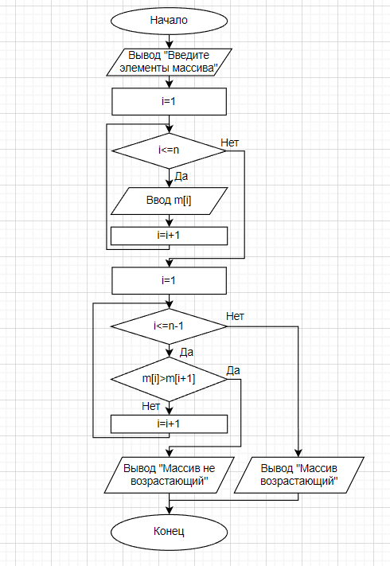

Рисунок 1 - Схема алгоритма программы 1

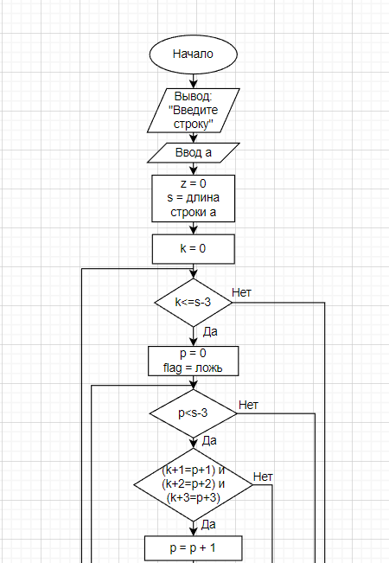

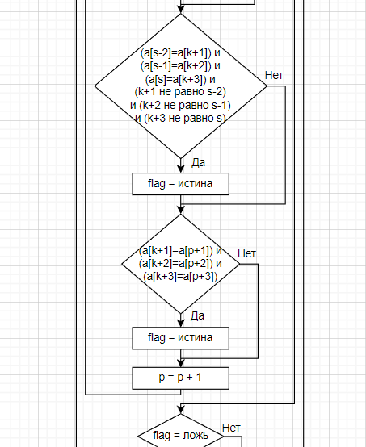

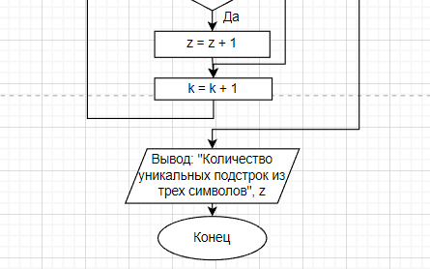

Рисунок 2 - Схема алгоритма программы 2

4. Код программы

Программа 1:

**begin**

**var** m:**array**[1..5] **of** integer;

println('Введите элементы массива');

**for var** i:=1 **to** 5 **do**

read(m[i]);

println;

**for var** i:=1 **to** 5-1 **do**

**begin**

**if** m[i]>m[i+1] **then**

**begin**

println('Массив не возрастающий');

halt;

**end**;

**end**;

println('Массив возрастающий');

**end**.

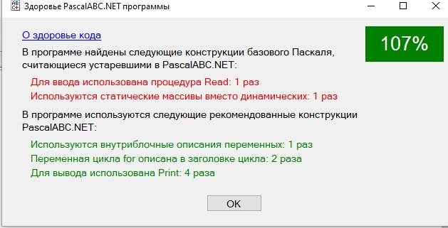

Рисунок 3 – Здоровье кода программы 1

Программа 2:

**begin**

**var** s,p,z:longint;

**var** flag:boolean;

**var** a:= readstring('Введите строку');

z:=0;

s:=length(a);

**for var** k:=0 **to** s-3 **do**

**begin**

p:=0;

flag:=false;

**while** p<s-3 **do**

**begin**

**if** (k+1=p+1) **and** (k+2=p+2) **and** (k+3=p+3) **then** p:=p+1;

**if** (a[s-2]=a[k+1]) **and** (a[s-1]=a[k+2]) **and** (a[s]=a[k+3])**and** (k+1<>s-2) **and** (k+2<>s-1) **and** (k+3<>s) **then** flag:=true;

**if** (a[k+1]=a[p+1]) **and** (a[k+2]=a[p+2]) **and** (a[k+3]=a[p+3]) **then** flag:=true;

p:=p+1;

**end**;

**if** flag=false **then**

z:=z+1;

**end**;

write('Количество уникальных подстрок из трёх символов: ',z)

**end**.

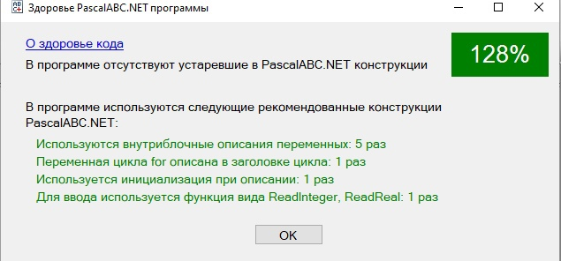

Рисунок 4 - Здоровье кода программы 2

5. Результат выполнения программы

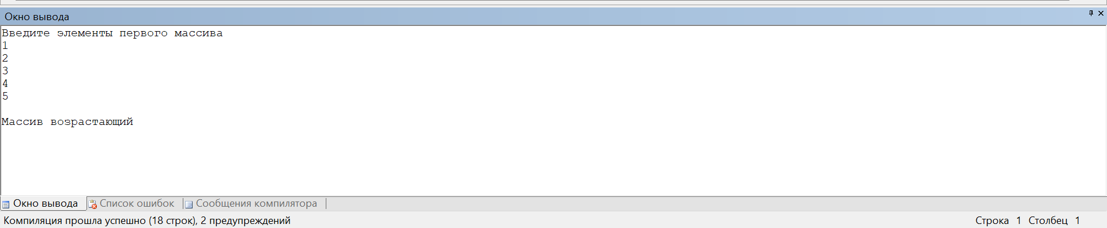

Рисунок 5 - Окно вывода программы 1

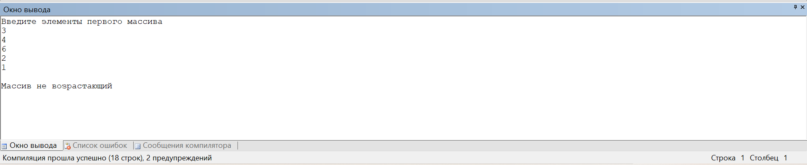

Рисунок 6 - Окно вывода программы 1

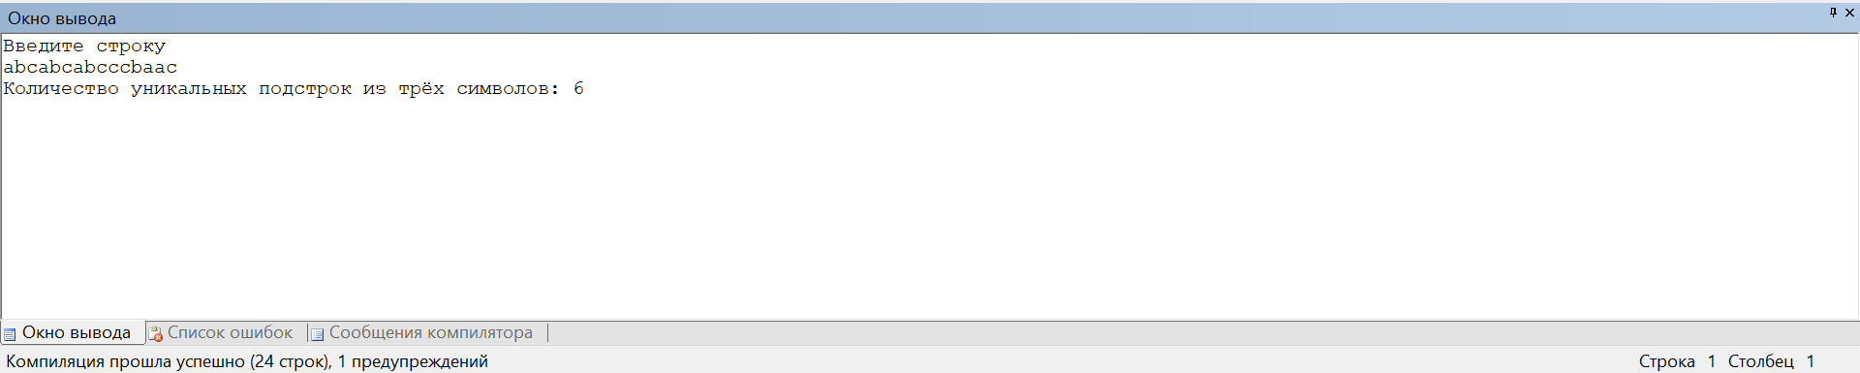

Рисунок 7 – Окно вывода программы 2

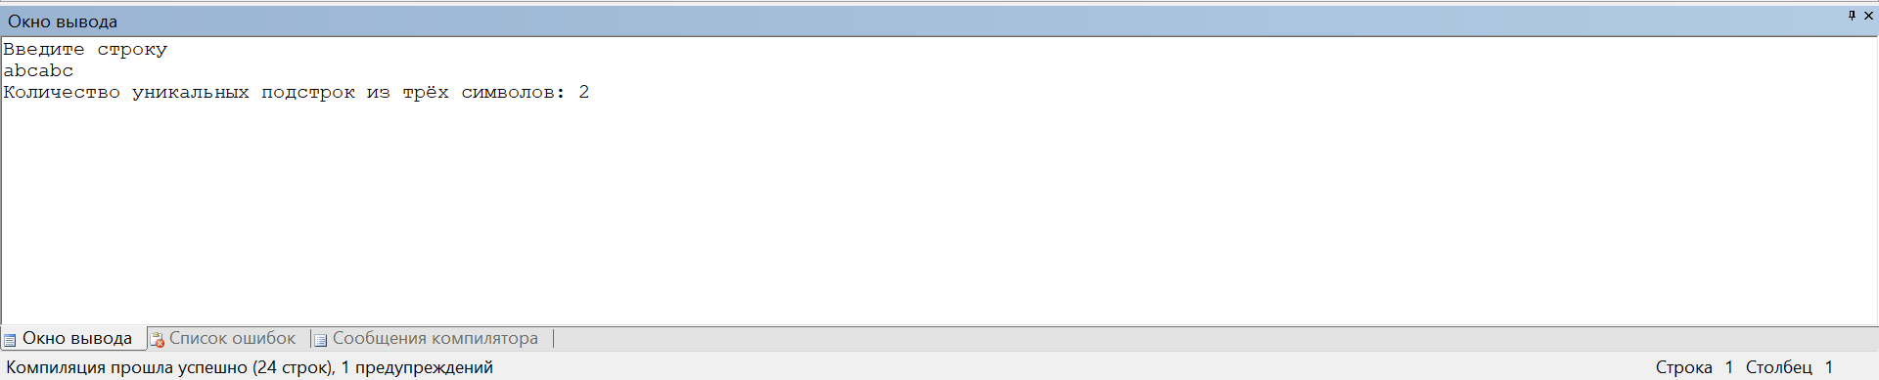

Рисунок 8 – Окно вывода программы 2

6. Вывод

Для решения данного задания нужно вспомнить то, как работать с массивами и строками. Была использована функция «Lenght», которая помогаем определить длину строки. Также в кодах использованы циклы for, if и while. Необходимо знать, как чертить схему алгоритма с использованием конструкции ветвления и конструкции цикл.

Задание легко выполнить, так как преподаватель доступно и понятно изложил теоретическую часть по данной теме. В ходе написания кода возникла трудность: нельзя использовать встроенные функции. Также нужно было набрать не менее 100% здоровья кода, на что потребовалось время. При редактировании программы для повышения процента здоровья кода выяснилось, что массивы бывают статические и динамические.

В ходе выполнения домашней контрольной работы была достигнута ее цель: получить базовые навыки работы с одномерными массивами, освоить принципы работы со строками как с частным случаем одномерных массивов.